学生竞赛报名操作手册
在同学们阅读报名操作手册之前，请详细阅读以下事项：
- 请使用360浏览器登陆系统；
- 登陆之后第一时间修改密码，然后必须完善个人信息，添加手机号及个人邮箱。若因手机号码和邮箱信息不全而造成主办方联系不到参赛人，则视为自动放弃；
- 2018年中国海洋大学第六届测量技能竞赛为团队参赛，请团队负责人登录报名即可，团队成员无需登陆系统报名。（成员信息请务必按照要求填写）
操作手册如下：
- 登陆教务处首页，找到“实践教学管理系统”，如下图：
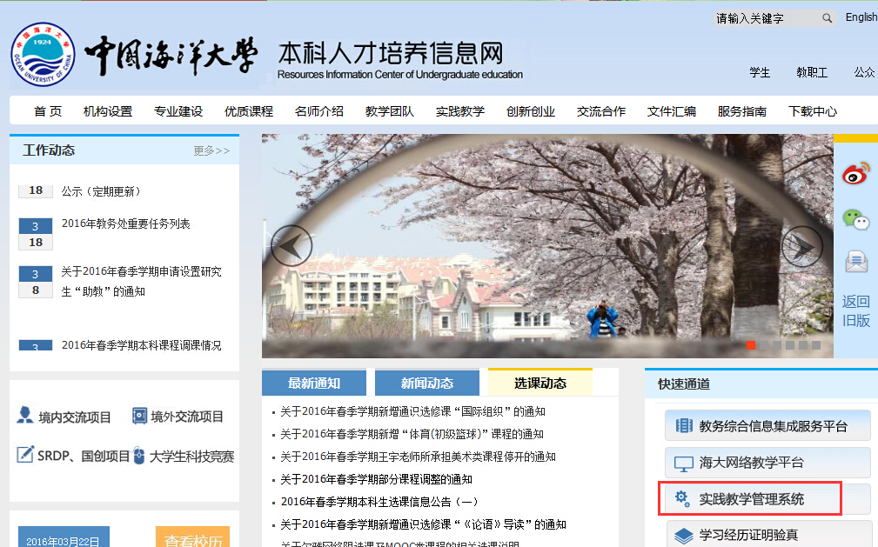
- 进入“实践教学管理系统”，完成系统登录，如下图：
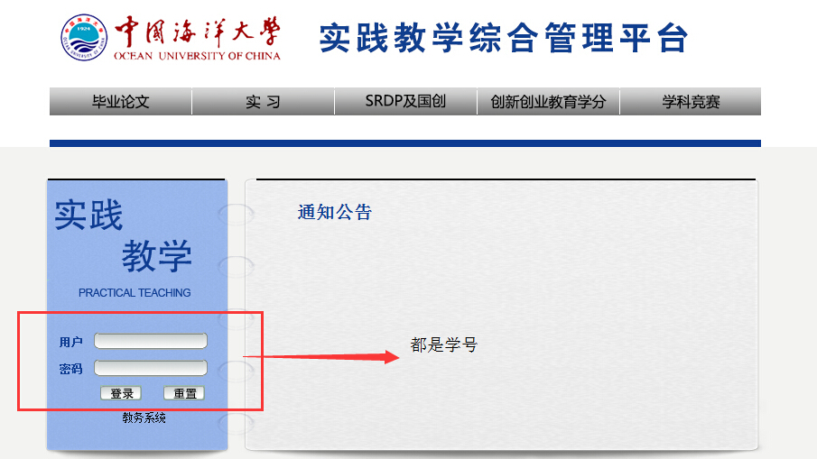
- 登陆管理系统之后，第一时间修改密码，电话和电子邮箱必填。如下图：
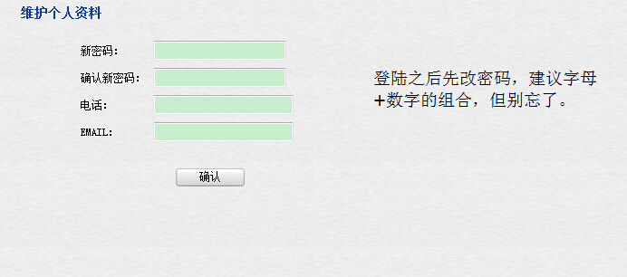
必填项
- 成功登录平台后，点击“学科竞赛”。如下图：
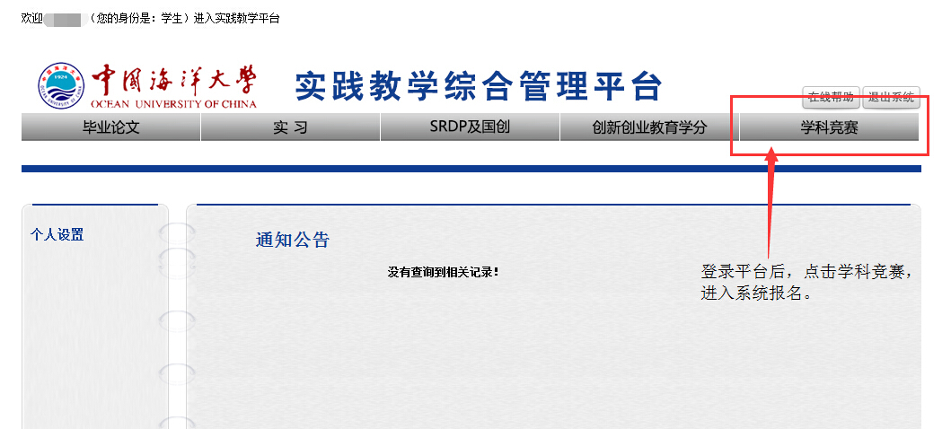
- 进入竞赛管理系统，点击左侧“流程管理”中的“项目列表”，从右侧区域找到要报名参加的比赛（可在“项目名称”中输入竞赛名称关键字查询）。如下图（输入2018）：
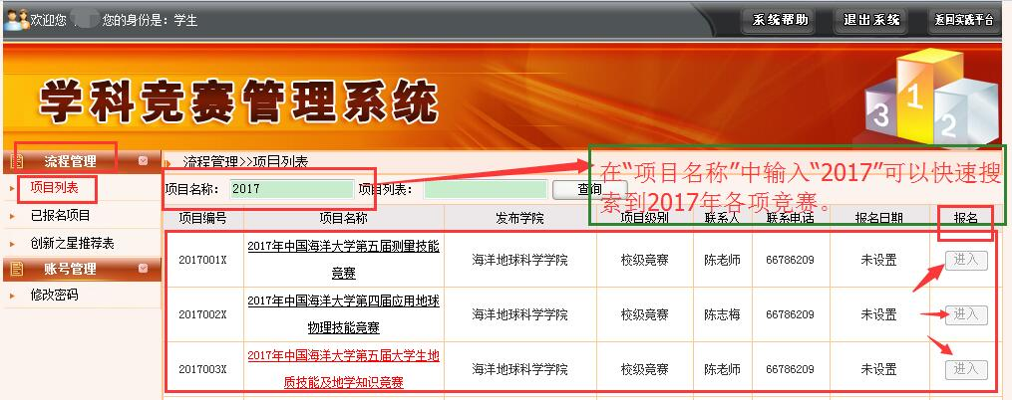

- 点击“进入”，填写相关报名信息。

